**ИНСТРУКЦИЯ ПОЛЬЗОВАТЕЛЯ**

Программа расчета таблиц стрельбы по заданным параметрам на основе системы дифференциальных уравнений центра масс

Составил Твердохлебов Владислав,

выпускник кафедры военной подготовки СумГУ 2017 года

Содержание

**1.** **Запуск** 3

2. Ввод данных 4

3. Расчет 6

**3.1.** **Особые расчеты** 6

4. Сохранение исходных данных 8

5. Сохранение выходных данных 9

6. Помощь 10

7. Типичные ошибки 11

1. ***Запуск***

Модель запускается файлом WarZoneST.exe, который находится в корневой папке модели.

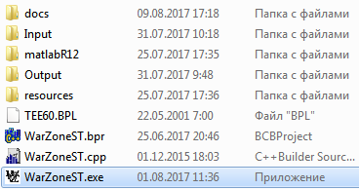

При запуске на экране появляется главное окно программы.

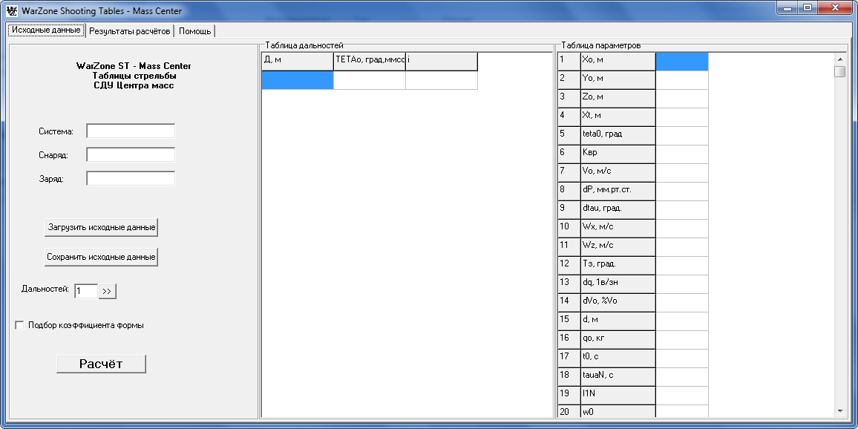

# *Ввод данных*

Для загрузки исходных данных используется кнопка «Загрузить исходные данные».

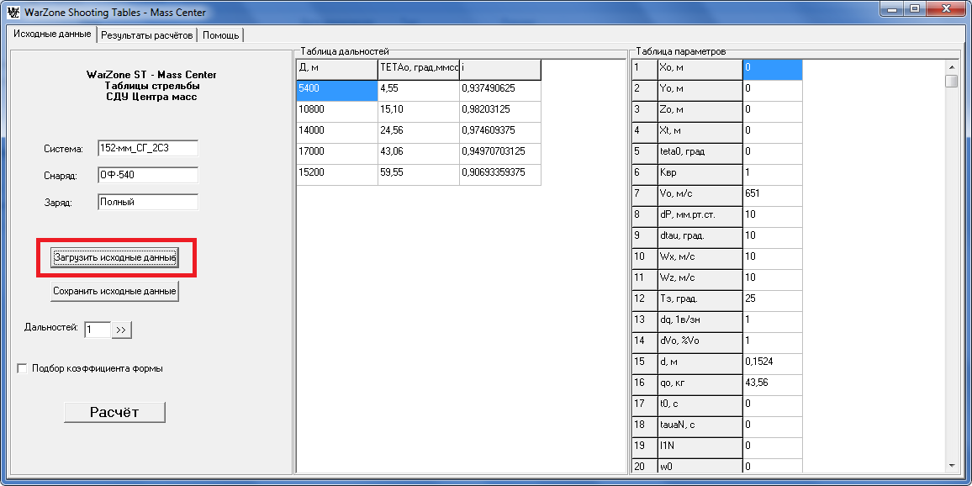

* Входные данные, по которым производились расчеты сохранены в папке Input в подпапке с названием артсистемы и снаряда.
* Выходные данные как результаты расчета сохранены в папке Output в подпапке с названием артсистемы и снаряда.
* Названия и входных, и выходных файлов соответствуют заряду, которым производится выстрел.

После загрузки входных данных их можно модифицировать. Также можно ввести все необходимые данные с нуля.

В таблицу дальностей заносятся дальности в метрах, градус выстрела и коэффициент формы. В таблицу параметров заносятся все необходимые для расчетов параметры.

Для изменения количества дальностей в на вкладке «Исходные данные» нужно ввести нужное количество дальностей в поле «Дальностей:» и нажать кнопку «>>».

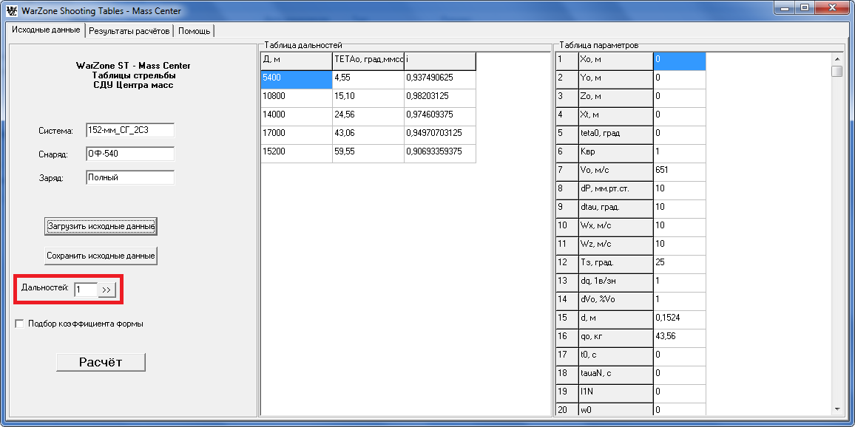

Если необходимо подобрать коэффициент формы при расчетах, то нужно отметить чекбокс на вкладке «Исходные данные».

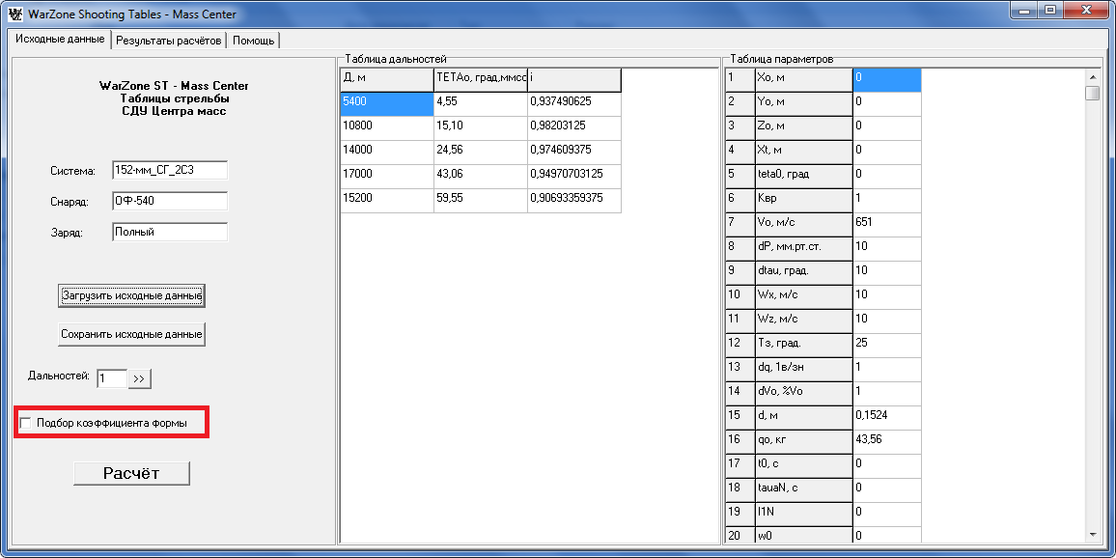

Подбор коэффициента формы позволяет подогнать результаты расчетов под дальности, которые задаются во вводе.

# *Расчет*

Для начала расчета по имеющимся входным данным необходимо нажать кнопку «Расчёт» на вкладке «Исходные данные».

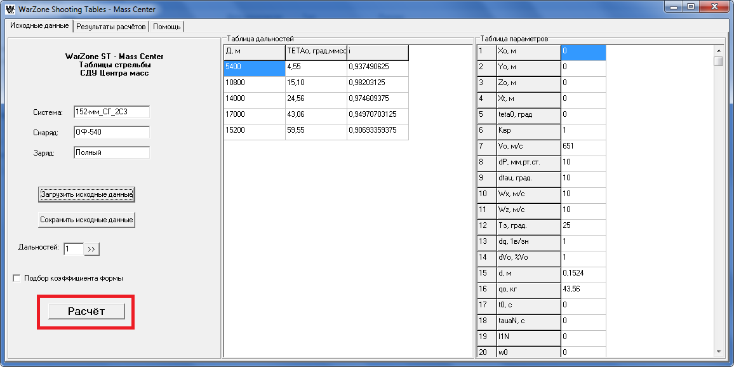

Расчет занимает некоторое время, обычно от нескольких секунд до минуты.

После завершения расчетов, их результаты будут отображены на вкладке «Результаты расчетов».

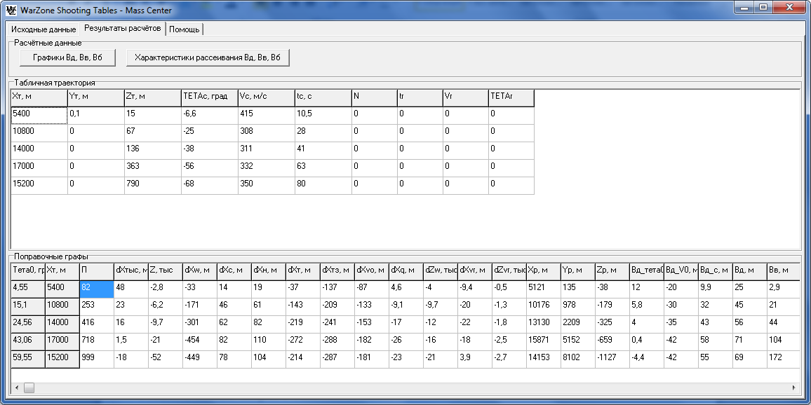

* 1. ***Особые расчеты***

Для полного обнуления поправочных граф необходимо поставить dP, dtau, Wx, Wz, dQ, dV0 и Квр равными нулю, а Tз равным 15. Так все отклонения обнуляются, а вращение Земли не учитывается.

Необходимость данного ввода сомнительна ввиду того, что в этом случае программа вычисляет положение снаряда в пространстве в абсолютно идеальных условиях. Ввиду отсутствия отклонений каждая пространственная координата вычисляется по одной формуле, и делать такой расчет лишь для проверки правильности работы этой формулы целесообразно лишь в том случае, когда эта формула изменена/заменена. Законы математики еще никто не отменял, а компьютера в ней никогда не ошибаются, потому необходимость изменения или замены этой формулы еще более сомнительна, чем такой ввод.

Для выстрела по имеющимся углу и коэффициенту формы без учета дальности необходимо ввести угол и коэффициент формы, оставить поле подбора коэффициента формы неотмеченным и в поле дальности ввести любое число. Поскольку коэффициент формы подбираться не будет, это число не повлияет на расчеты, но обязательно должно быть вписано ввиду того, что ни одно поле в программе не может быть пустым.

# *Сохранение исходных данных*

Для сохранения исходных (входных) данных необходимо заполнить все поля входа, по которым будет проводиться расчет, нажать «Сохранить исходные данные», ввести название файла и выбрать его расположение, после чего нажать кнопку «Сохранить».

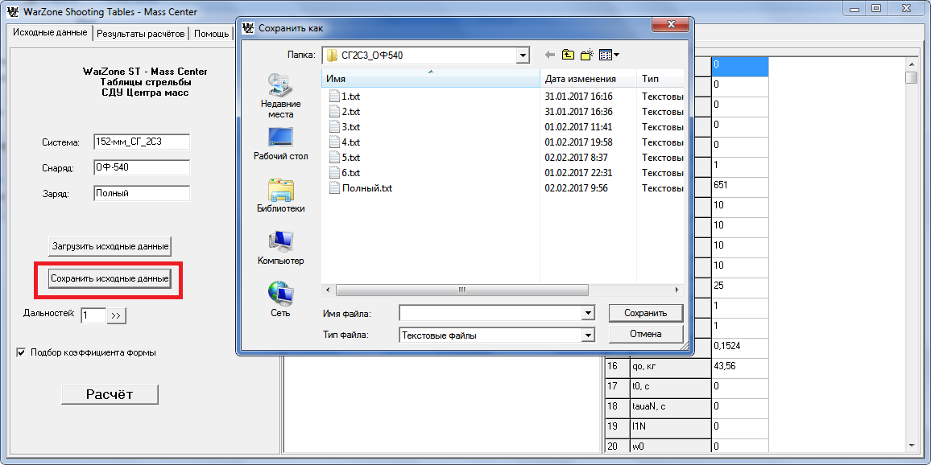

# *Сохранение выходных данных*

Для сохранения данных по расчету в html-формате, нужно нажать на таблицу с возмущенной траекторией правой кнопкой мыши и нажать «Сохранить».

Все данные по расчету будут сохранены в файл Rezult.html в корневой папке модели.

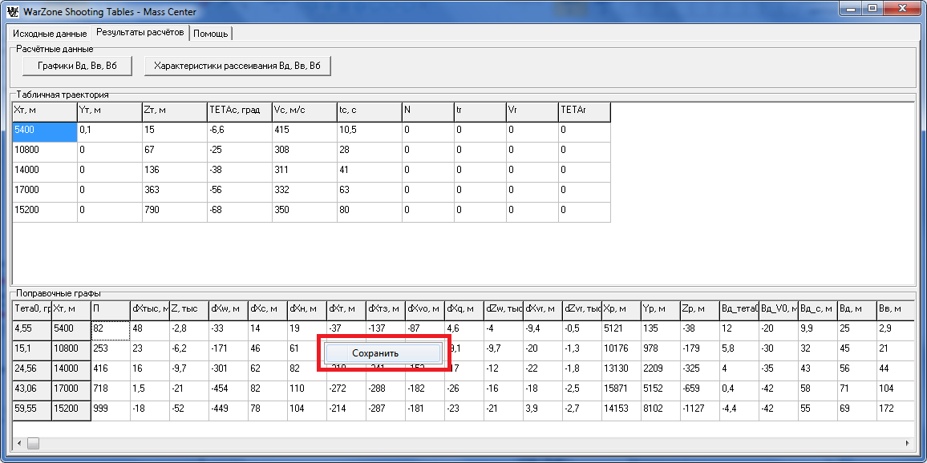

# *Помощь*

В программе присутствует вкладка «Помощь», в которой находится краткая информация о константах, переменных и табличных величинах в исходных данных и результатах расчетов.

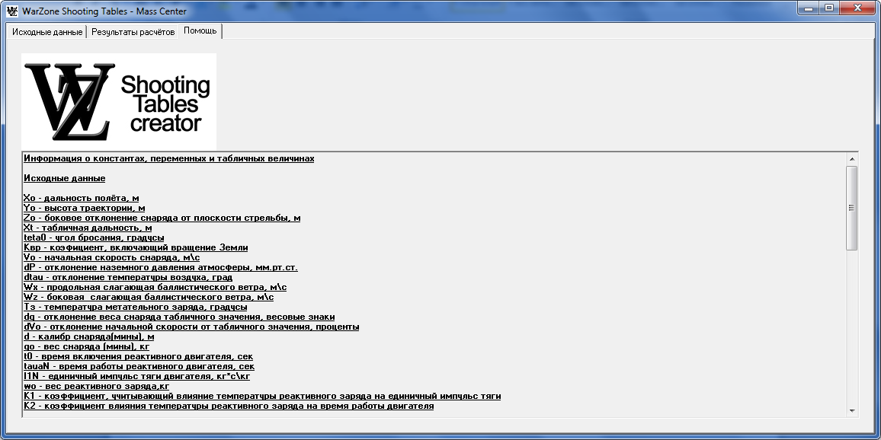

# *Типичные ошибки*

Часто встречаются ошибки, связанные с расчетом. Есть два основных случая возникновения ошибок:

* когда какие-либо входные данные введены неверно,
* когда коэффициент формы становится меньше нуля,
* когда коэффициент формы становится намного больше единицы.

Первый случай с огромной очевидностью приводит к ошибкам совершения недопустимого действия при расчетах (деление на ноль, взятие корня из отрицательного числа), либо к некорректным, слишком большим или слишком маленьким результатам.

Второй может быть связан как со вводом, так и с особенностями программы. Поскольку она определяет снаряд как материальную точку, расчет может производиться некорректно. Зачастую такое поведение программа показывает при расчете для мин. Чтобы узнать наверняка, связано ли такое значение коэффициента формы с входными данными, стоит проверить корректность введения входных данных, в особенности начальной скорости V0, и тип снаряда.

Третий является частным проявлением первого и в подавляющем большинстве случаев исходит из некорректного значения V0.

Также редко наблюдались случаи более общие и связанные скорее с ошибками самого Builder C++.